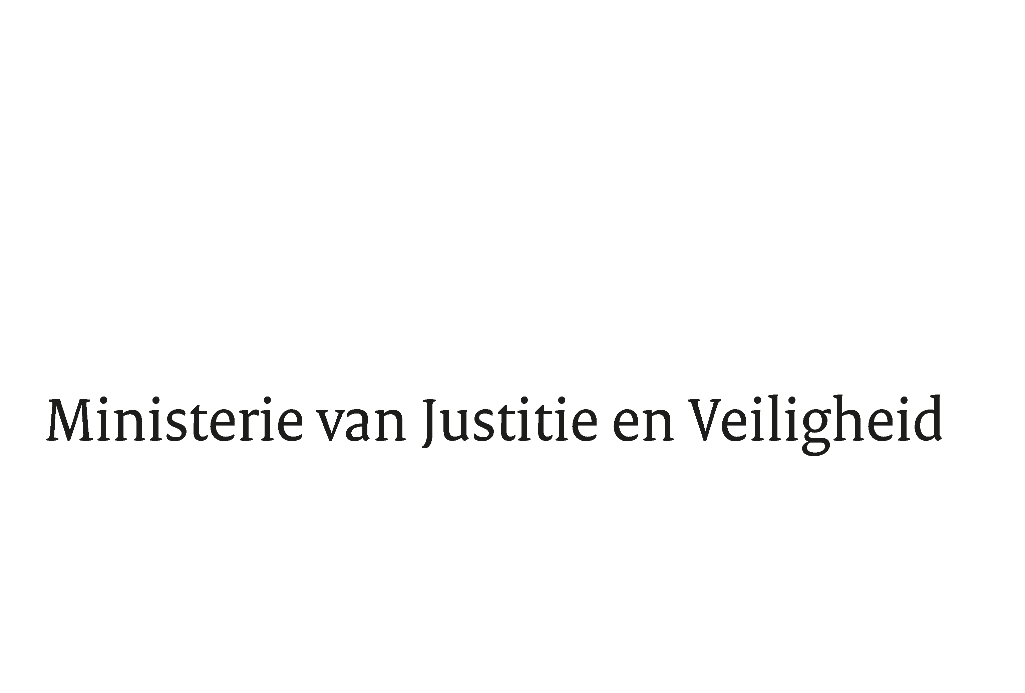

> Retouradres Postbus 20301 2500 EH Den Haag
Aan de Voorzitter van de Tweede Kamer
der Staten-Generaal
Postbus 20018
2500 EA DEN HAAG

Datum | 23 januari 2020
Onderwerp | Wijziging van de Politiewet 2012, de Wet veiligheidsregio’s en de Tijdelijke wet ambulancezorg in verband met de wettelijke regeling van meldkamers (Wijzigingswet meldkamers) (35065)
Directie Wetgeving en Juridische Zaken
Sector Staats- en Bestuursrecht

Turfmarkt 147
2511 DP Den Haag
Postbus 20301
2500 EH Den Haag
www.rijksoverheid.nl/jenv

T 070 370 79 11
F 070 370 75 16

Ons kenmerk
2806569

Bij beantwoording de datum en ons kenmerk vermelden. Wilt u slechts één zaak in uw brief behandelen.

Hierbij bied ik u de tweede nota naar wijziging inzake het bovenvermelde voorstel aan.

De Minister van Justitie en Veiligheid,

Ferd Grapperhaus

